СПРАВОЧНИК ПО DOCSTRINGS И СОЗДАНИЮ АВТОМАТИЧЕСКОЙ ДОКУМЕНТАЦИИ.

Справочник приведен для обучающихся языку программирования Python. Файл включает в себе понятия автоматизированной документации и определение docstrings.
Материал для написания справочника взят из официальной документации языка Python. Информация актуальна на момент 2024 г.
Преподаватель: Макаров Максим Николаевич

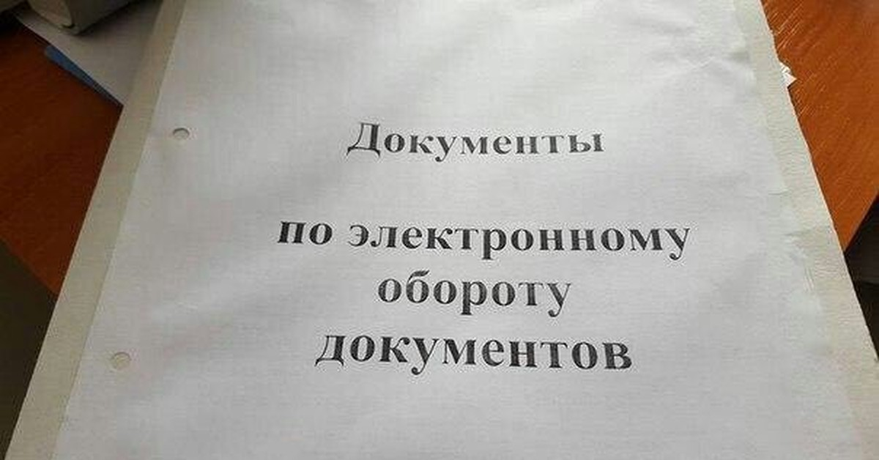

ОГЛАВЛЕНИЕ

ОГЛАВЛЕНИЕ 2
ДОКСТРИНГИ (DOCSTRINGS) 3
ОСНОВНЫЕ ФОРМАТЫ DOCSTRINGS 5
СОЗДАНИЕ ДОКУМЕНТАЦИИ С ИСПОЛЬЗОВАНИЕМ SPHINX 9
ДОКУМЕНТАЦИЯ ДЛЯ БОЛЕЕ РАСШИРЕННОЙ СИСТЕМЫ ФАЙЛОВ 14
ЗАГОЛОВКИ В ФАЙЛЕ ФОРМАТА reStructuredText 16
ДОКУМЕНТАЦИЯ ДЛЯ ВСЕГО КАТАЛОГА БЕЗ НЕОБХОДИМОСТИ ПОДКЛЮЧЕНИЯ К КАЖДОМУ ИЗ ФАЙЛОВ 17
ВСТРОЕННЫЕ ТЕМЫ ОФОРМЛЕНИЯ ДЛЯ ДОКУМЕНТАЦИИ 20
НАСТРОЙКА PYCHARM ДЛЯ СОЗДАНИЯ AUTODOC 26
SPHINX-APIDOC -O SOURCE ../SRC 32

Не плачь

ДОКСТРИНГИ (DOCSTRINGS)

Докстринги (docstrings) в Python — это строки документации, которые используются для описания назначения и функциональности модулей, классов, методов и функций. Докстринги помогают программистам понять, как использовать определенные элементы кода и какие у них есть особенности.
Основные характеристики докстрингов
- Размещение:
  - Докстринги пишутся сразу после определения модуля, класса, функции или метода.
  - Они заключаются в тройные кавычки (""" или '''), что позволяет создавать многострочные строки.
- Доступность:
  - Докстринги доступны через специальное атрибут __doc__.
Пример №1:
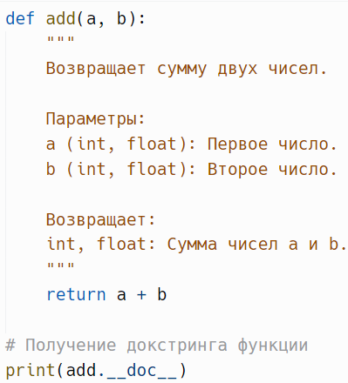
Результат:
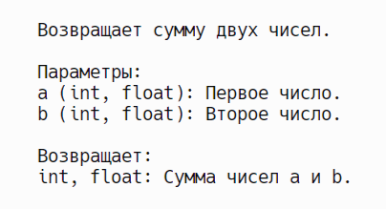
Пример №2:
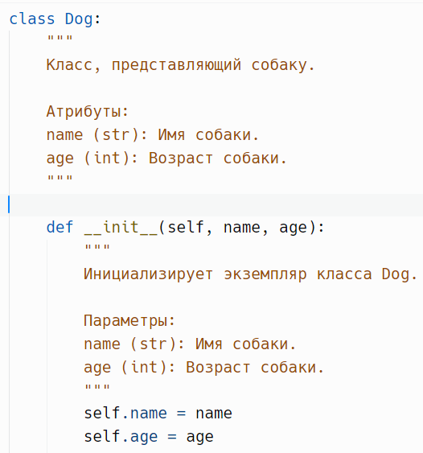
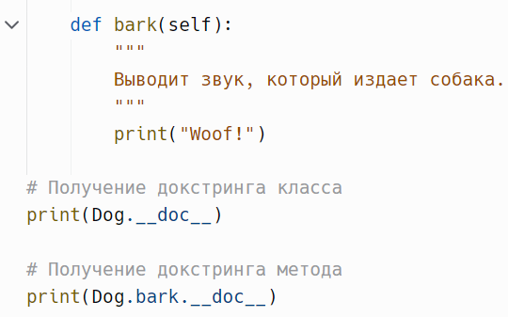
Результат:
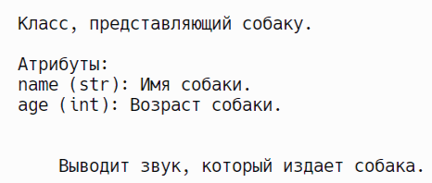------------------------------------------------------------------------------------------------

ОСНОВНЫЕ ФОРМАТЫ DOCSTRINGS

Существует несколько популярных форматов для написания докстрингов, среди которых:
- PEP 257: Официальный стиль написания докстрингов в Python.
- reStructuredText (reST): Часто используется для генерации документации с помощью инструментов вроде Sphinx.
- Google Style: Стиль, разработанный Google для своих проектов.
- NumPy/SciPy Style: Стиль, используемый в библиотеках NumPy и SciPy.
1. PEP 257 — это стиль, рекомендованный для написания докстрингов в Python.
Однострочные докстринги: Используются для простых функций или методов.
Пример:
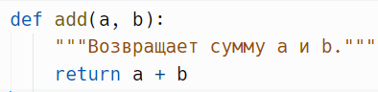
Многострочные докстринги: Используются для более сложных функций, классов и модулей.
Пример:
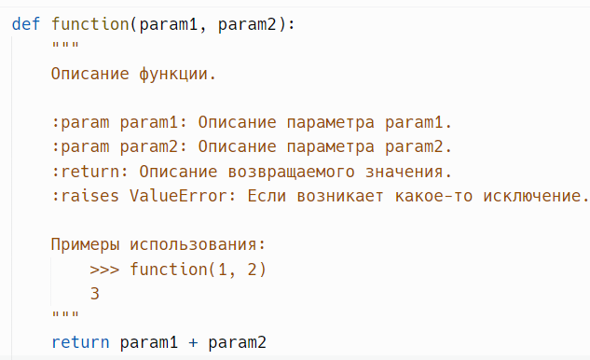
Дополнительная информация о PEP-257: https://habr.com/ru/articles/499358/
2. reStructuredText (reST) - этот формат часто используется в инструментах для автоматической генерации документации, таких как Sphinx.
Пример:
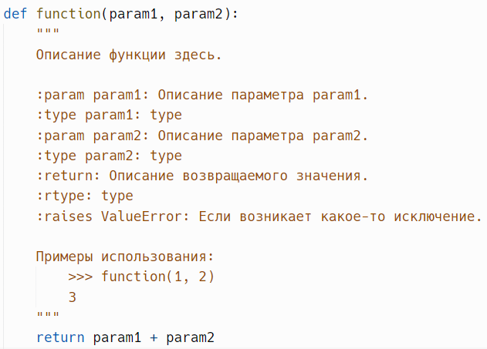
Дополнительная информация о reStructuredText (reST): https://yandex.ru/video/preview/5621887855024556313
3. Google Style - Google разработал свой стиль написания докстрингов, который является простым и легко читаемым. В нем используются разделы Args, Returns и Raises.
Args: Описывает параметры функции или метода.
Returns: Описывает возвращаемое значение функции или метода.
Raises: Описывает исключения, которые может вызвать функция или метод.
Пример:
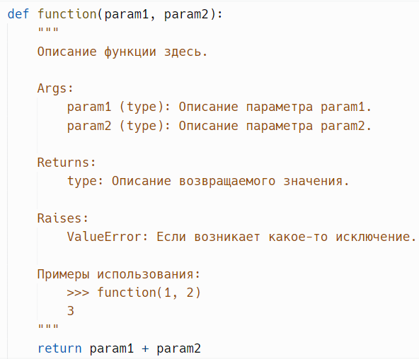
4. NumPy/SciPy Style - этот стиль используется в научных и численных библиотеках, таких как NumPy и SciPy. Он похож на стиль Google, но имеет некоторые отличия в форматировании.
Пример:
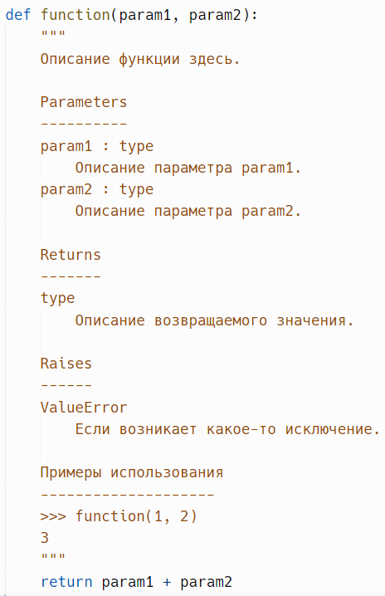
Сравнение стилей:
PEP-257
- Плюсы:
  - Официальный стандарт Python.
  - Простота и ясность.
- Минусы:
  - Ограниченная информация о типах параметров и возвращаемых значений.
reStructuredText (reST)
- Плюсы:
  - Широко используется в инструментах для генерации документации.
  - Поддержка расширенного форматирования.
- Минусы:
  - Более сложный синтаксис.
Google Style
- Плюсы:
  - Простота и читабельность.
  - Четкое разделение аргументов, возвращаемых значений и исключений.
- Минусы:
  - Нет поддержки расширенного форматирования, как в reST.
NumPy/SciPy Style
- Плюсы:
  - Подробная информация о типах параметров и возвращаемых значений.
  - Поддержка разделов для дополнительной информации.
- Минусы:
  - Может быть сложнее для понимания новичками.
------------------------------------------------------------------------------------------------

СОЗДАНИЕ ДОКУМЕНТАЦИИ С ИСПОЛЬЗОВАНИЕМ SPHINX

Немножечко HARD для созданий автоматической документации с использованием Sphinx.
1. Установите Sphinx с помощью pip, выполнив следующую команду в командной строке: pip install -U sphinx
2. Откройте командную строку (терминал) и перейдите в каталог, где вы хотите создать ваш проект: cd <путь к каталогу>.
3. Запустите после этого следующую команду в терминале для запуска Sphinx: sphinx-quickstart
4. В процессе первого запуска. Будут предложены следующие настройки:
Separate source and build directories (y/n) [n]: y
Name prefix for templates and static dir [_]: (нажмите Enter)
Project name: <имя для документации>
Author name(s): <автор документации>
Project release []: 1.0 <версия>
Project language [en]: ru <язык>
5. Откройте файл source/conf.py в текстовом редакторе и добавьте следующие строки:
import os
import sys
# Добавляем родительский каталог в sys.path
sys.path.insert(0, os.path.abspath('../../src'))
sys.path.insert(0, os.path.abspath('../../src/<имя модуля>'))

# Настройки проекта Sphinx
project = 'MyProject'
copyright = '2024, Your Name'
author = 'Your Name'

# Расширения Sphinx
extensions = [
'sphinx.ext.autodoc',
'sphinx.ext.napoleon', # Поддержка Google и NumPy стилей
]

# Пути для шаблонов и статических файлов
templates_path = ['_templates']
html_static_path = ['_static']

# Остальные настройки, такие как тема оформления и исключения
exclude_patterns = []
html_theme = 'alabaster' # Вы можете выбрать другую тему
6. Сохраните и закройте файл conf.py.
7. Создайте файлы Python с функциями и классами, документируя их в выбранном стиле (Google, NumPy, reStructuredText или PEP 484).
Пример с файлом имеющим имя main.py:
Программный код:
def print_hi(name):
"""
Приветствует пользователя по имени.
Args:
name (str): Имя пользователя.
Returns:
None
"""
print(f'Hi, {name}')

def add(a, b):
"""
Сложение двух чисел.
Args:
a (int, float): Первое число.
b (int, float): Второе число.
Returns:
int, float: Сумма двух чисел.
"""
return a + b

if __name__ == '__main__':
print_hi('PyCharm')
print(add(5, 3))
8. Создайте файлы .rst для каждого модуля или подпапки. Например, для main.py создайте файл main.rst в каталоге source:
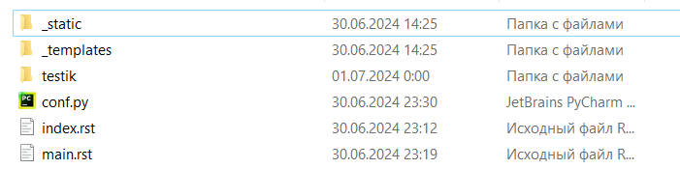
9. Добавьте в созданный файл следующий набор настроек:
.. automodule:: main
:members:
:undoc-members:
:show-inheritance:
Директива automodule в Sphinx используется для автоматической генерации документации для модулей Python. Вместе с automodule обычно используются различные опции для настройки того, какие части документации следует включать и как их оформлять.
:members: - Эта опция указывает Sphinx включать в документацию все члены модуля, такие как функции, классы, методы и переменные. Без этой опции Sphinx может не включать в документацию члены модуля, которые не являются явно задокументированными.
:undoc-members: - Эта опция указывает Sphinx включать в документацию члены модуля, для которых отсутствует явная документация (docstring). Если эта опция не указана, Sphinx исключит из документации те члены модуля, которые не имеют документации.
:show-inheritance: - Эта опция указывает Sphinx отображать информацию о наследовании для классов. Включение этой опции приведет к тому, что в документации будут отображены списки наследуемых классов и интерфейсов.
:maxdepth: 2 в директиве toctree используется для ограничения глубины вложенности при построении древовидной структуры содержания (Table of Contents - TOC) в документации Sphinx.
Пример:
.. toctree::
:maxdepth: 2
:caption: Содержание:

module1
file1
section1
subsection1 <-- Ошибка: глубина 3
module2
file2
main
Структура которая должна получиться:
C:\Users\Максим\Dropbox\ПК\Desktop\Pycharm\
├── build\
├── source\
│ ├── conf.py
│ ├── index.rst
│ ├── main.rst
│ └── ...
├── main.py
------------------------------------------------------------------------------------------
Внимание! Если возникает ошибка подобного характера:
C:\Users\Максим\Dropbox\ПК\Desktop\Pycharm\main.py:docstring of main:1: WARNING: duplicate object description of main, other instance in index, use :no-index: for one of them
C:\Users\Максим\Dropbox\ПК\Desktop\Pycharm\main.py:docstring of main.print_hi:1: WARNING: duplicate object description of main.print_hi, other instance in index, use :no-index: for one of them
Добавьте в созданный файл дополнительную настройку. После чего ваш итоговый файл будет выглядеть:
.. automodule:: main
:members:
:undoc-members:
:show-inheritance:
:noindex:
------------------------------------------------------------------------------------------
10. Обновите файл index.rst, чтобы он включал ссылки на все созданные .rst файлы:
Пример:
Welcome to main's documentation!
================================
.. toctree::
:maxdepth: 2
:caption: Contents:
main

Indices and tables
==================
* :ref:`genindex`
* :ref:`modindex`
* :ref:`search`
11. Откройте командную строку (терминал) и перейдите в каталог, где находится ваш файл conf.py (в каталог source). Выполните команду для генерации документации в формате HTML: sphinx-build -b html . ../build/html
- -b html: Указывает формат вывода как HTML.
- .: Означает текущий каталог (source), где расположены файлы conf.py и .rst.
- ../build/html: Указывает каталог вывода, где Sphinx сгенерирует HTML-файлы. Здесь ../build/html означает каталог build/html, относительно текущего каталога (source).
После запуска в терминале должно пройти успешное создание документации:
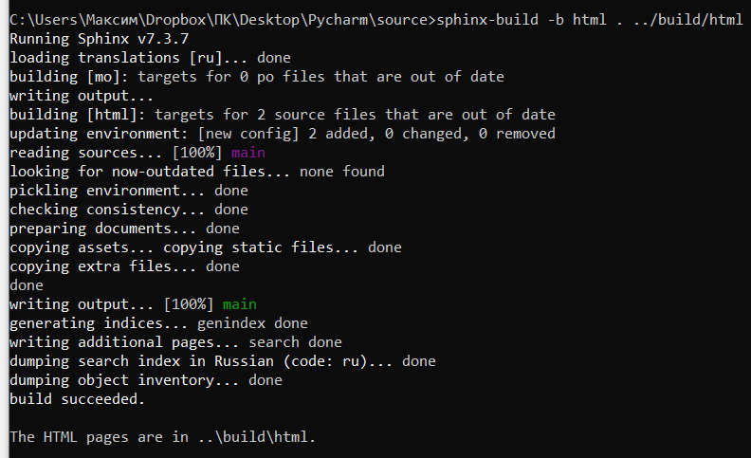
12. Документация сохранилась в папке build -> html -> index.html
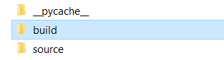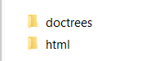
13. Откройте его и получите заветную документацию! Ура-ура!
------------------------------------------------------------------------------------------------

ДОКУМЕНТАЦИЯ ДЛЯ БОЛЕЕ РАСШИРЕННОЙ СИСТЕМЫ ФАЙЛОВ

Если мы рассматриваем более сложную структуру файлов и под файлов:
C:\Users\Максим\Dropbox\ПК\Desktop\Pycharm\
├── build\
├── source\
│ ├── conf.py
│ ├── index.rst
│ ├── main.rst
│ ├── module1.rst
│ ├── file1.rst
│ ├── file2.rst
├── main.py
├── module1\
│ ├── __init__.py
│ ├── file1.py
│ ├── file2.py
Содержание module1.rst
Module 1
=======
.. toctree::
:maxdepth: 2

file1
file2
Содержание file1.rst
.. automodule:: module1.file1
:members:
:undoc-members:
:show-inheritance:
Содержание file2.rst
.. automodule:: module1.file2
:members:
:undoc-members:
:show-inheritance:
2. Меняем настройки для в файле index.srt на дополнительные файлы:
.. toctree::
:maxdepth: 2
:caption: Contents:

main
module1
3. Настройки файла main.srt оставляем неизменными:
Main Module
==========
.. automodule:: main
:members:
:undoc-members:
:show-inheritance:
Результат:
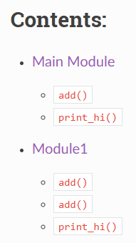
----------------------------------------------------------------------------------------------------------------

ЗАГОЛОВКИ В ФАЙЛЕ ФОРМАТА reStructuredText

В файле формата reStructuredText (.rst), символы равенства (=) используются для создания разделов в документации. Они используются для обозначения заголовков различных уровней, и их количество соответствует уровню заголовка.
Например, заголовок первого уровня создается путем окружения текста символами равенства сверху и снизу:
Пример:
Заголовок первого уровня
========================
Заголовок второго уровня создается символами дефиса (-):
Пример:
Заголовок второго уровня
--------------------------------
Использование символов равенства для создания заголовков является важной частью структурирования и оформления документации в формате reStructuredText.
------------------------------------------------------------------------------------------------

ДОКУМЕНТАЦИЯ ДЛЯ ВСЕГО КАТАЛОГА БЕЗ НЕОБХОДИМОСТИ ПОДКЛЮЧЕНИЯ К КАЖДОМУ ИЗ ФАЙЛОВ

Также используется и иной способ создания автоматической документации. В этом способе необязательно для каждого файла .py создавать файл с типом .rst.
Можно создавать автоматическую документацию сразу на всю папку с файлами. .rst. Этот способ удобен, когда вам нужно создать документацию лишь для некоторых файлов, а не для всех.
Рассмотрим следующую иерархию файлов:
math_module/
├── math_package/
│ ├── __init__.py
│ ├── addition.py
│ ├── subtraction.py
│ ├── multiplication.py
│ └── division.py
├── source/
│ ├── conf.py
│ ├── index.rst
│ └── math_package.rst
└── build/ main.py
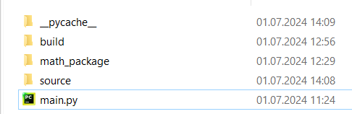
Целью является создание документации для всех файлов из папки math_package.
1. В папке source найдем файл conf.py и составим классический код с верной директорией:
#conf.py
import os
import sys
# Путь к корневой директории проекта
sys.path.insert(0, os.path.abspath('../'))

# Добавляем корневую папку вашего проекта в sys.path
project = 'Document_Project'
copyright = '2024, Maxim Makarov'
author = 'Maxim Makarov'
release = '1.1'

templates_path = ['_templates']
exclude_patterns = []

language = 'ru'

# Добавьте sphinx.ext.autodoc к списку расширений
extensions = [
'sphinx.ext.autodoc',
'sphinx.ext.napoleon', # Этот модуль полезен для поддержки Google и NumPy стилей docstrings
]

# Имя основного документа для генерации
master_doc = 'index'

html_theme = 'sphinx_rtd_theme'
html_static_path = ['_static']
2. В главном загрузочном файлу index.rst опишем какие файлы должны запускаться:
Math Modules Documentation
==========================

.. toctree::
:maxdepth: 2
:caption: Submodules:

math_package

Indices and tables
==================

* :ref:`genindex`
* :ref:`modindex`
* :ref:`search`
3. И создадим файл math_package.rst, который будет полностью запускаться со всеми внутренними файлами:
Math Package
============

.. automodule:: math_package
:members:
:undoc-members:
:show-inheritance:
4. В консоли переходим в папку source для данной директории и запускаем создание документации: C:\Users\Максим\Dropbox\ПК\Desktop\Pycharm\math_module\source>sphinx-build -b html . ../build/html
-----------------------------------------------------------------------------------------------

ВСТРОЕННЫЕ ТЕМЫ ОФОРМЛЕНИЯ ДЛЯ ДОКУМЕНТАЦИИ

Кроме того, в Sphinx доступно несколько встроенных тем оформления для HTML-документации, помимо темы по умолчанию alabaster.
Настройка находится в файле conf.py (в самом конце)
Пример №1: html_theme = 'alabaster'
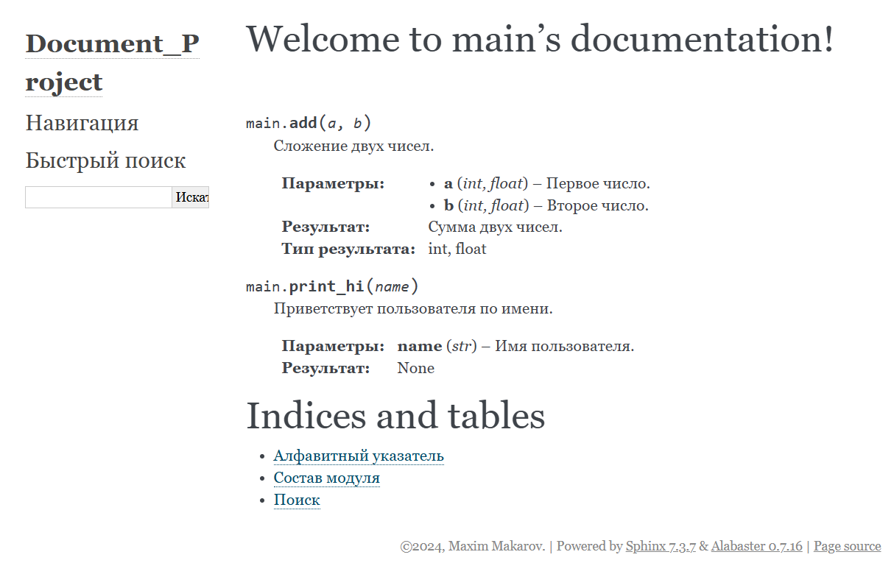
Пример №2: html_theme = 'sphinx_rtd_theme'
Это тема, используемая для документации на сайте Read the Docs (RTD). Она предоставляет современный и удобочитаемый дизайн.
Для ее использования необходимо установить первоначально ее в терминале используя команду: pip install sphinx_rtd_theme
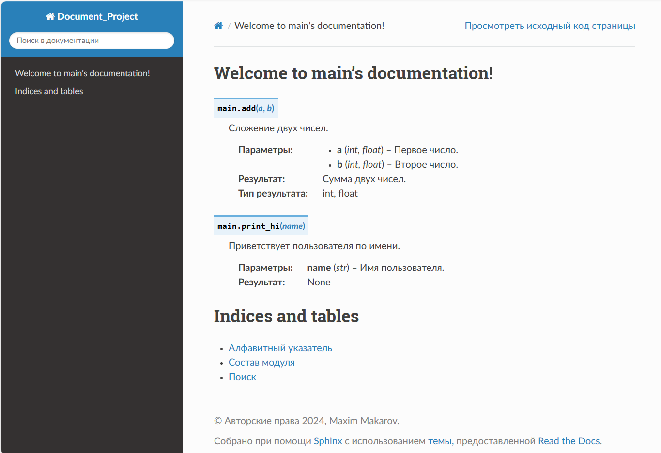
Пример №3: html_theme = 'bootstrap'
Тема, основанная на Bootstrap, предоставляющая стильный и адаптивный дизайн.
Но помимо этого необходимо будет добавить следующие строчки кода:
- import sphinx_bootstrap_theme
html_theme = 'bootstrap'
- html_theme_path = sphinx_bootstrap_theme.get_html_theme_path()
Для ее использования необходимо установить первоначально ее в терминале используя команду: pip install sphinx_bootstrap_theme
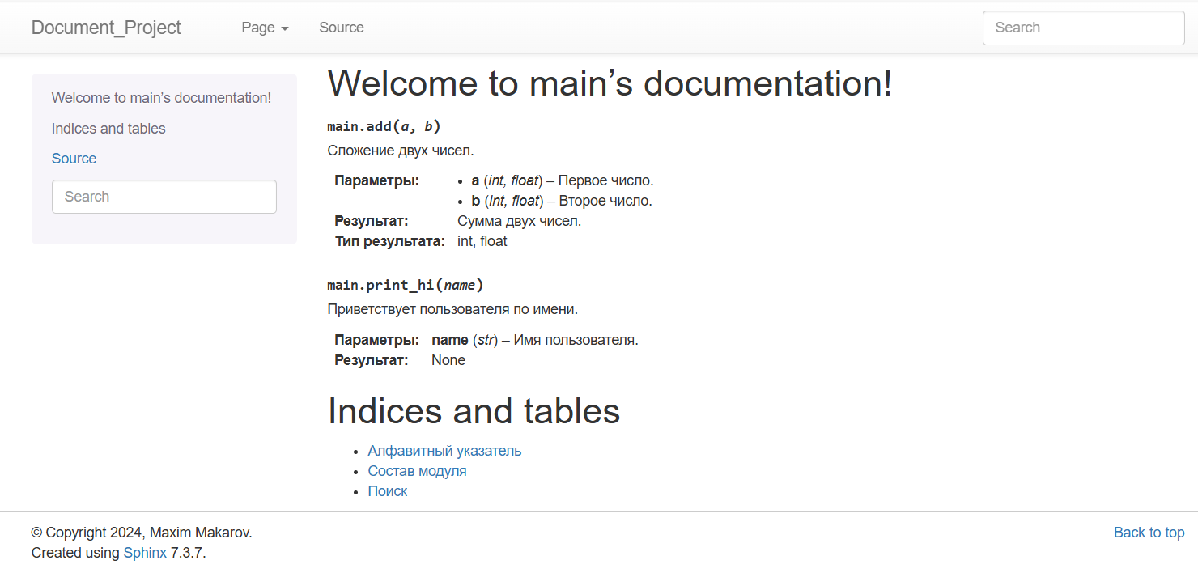
Пример №4: html_theme = 'sphinx_material'
Материальный дизайн, основанный на Google Material Design.
Для ее использования необходимо установить первоначально ее в терминале используя команду: pip install sphinx-material
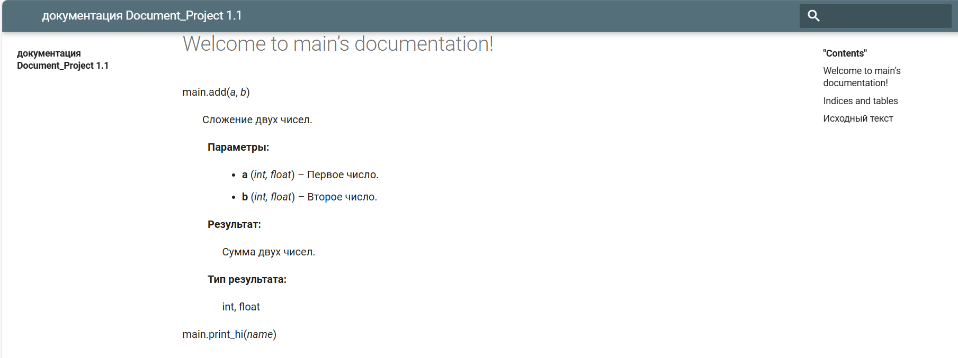
Пример №5: html_theme = 'sphinx_book_theme'
Тема, предназначенная для создания книжной документации.
Для ее использования необходимо установить первоначально ее в терминале используя команду: pip install sphinx-book-theme
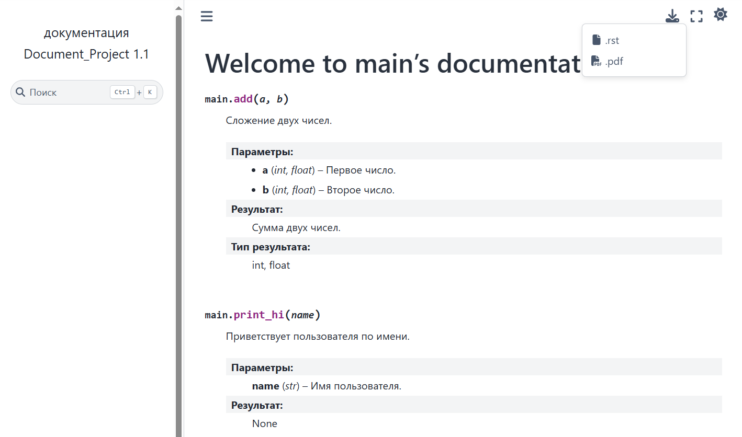
Пример №6: html_theme = 'press'
Простая и минималистичная тема, подходящая для различных типов документации.
Для ее использования необходимо установить первоначально ее в терминале используя команду: pip install sphinx_press_theme
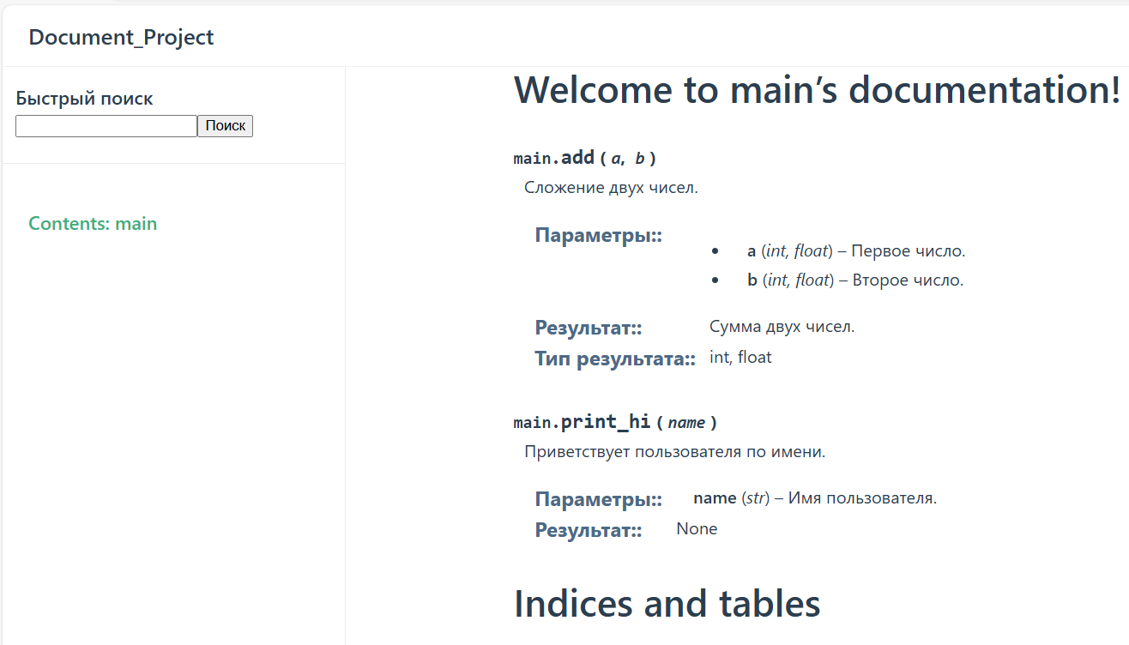
Пример №7: html_theme = 'sphinxdoc'
Основан на стандартном стиле документации Python, используемом в официальной документации Python. Установка не требуется, это встроенная тема.
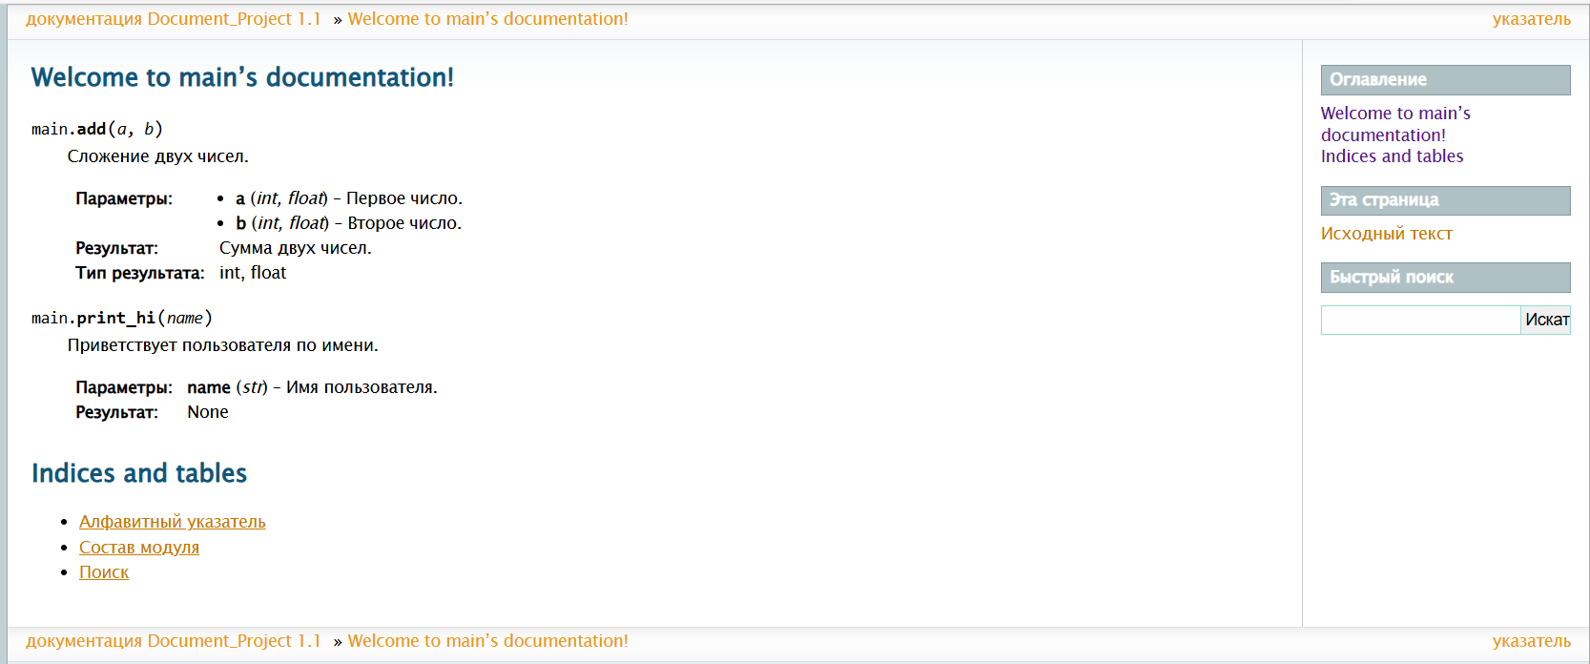
Пример №8: html_theme = 'classic'
Классический стиль, подходящий для традиционных типов документации. Установка не требуется, это встроенная тема.
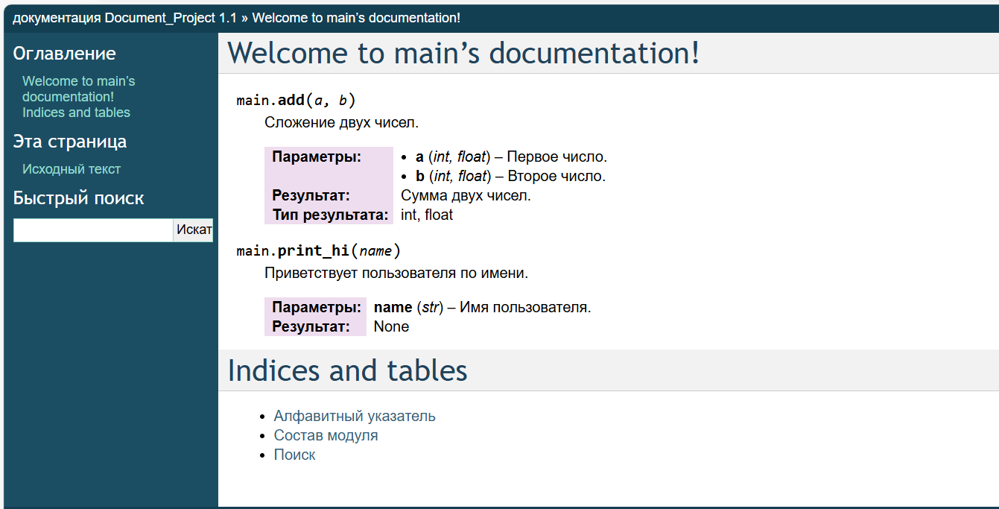
Пример №9: html_theme = 'bizstyle'
Стиль, подходящий для деловой документации и отчетов. Установка не требуется, это встроенная тема.
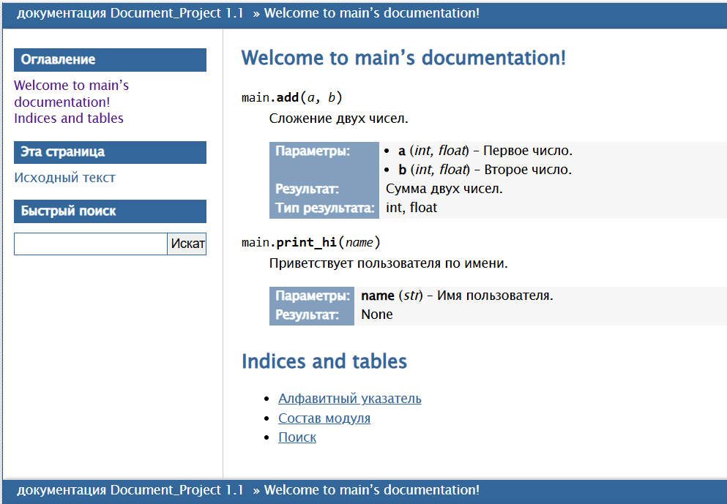
Пример №10: html_theme = 'pyramid'
Отличается пирамидальным стилем навигации.
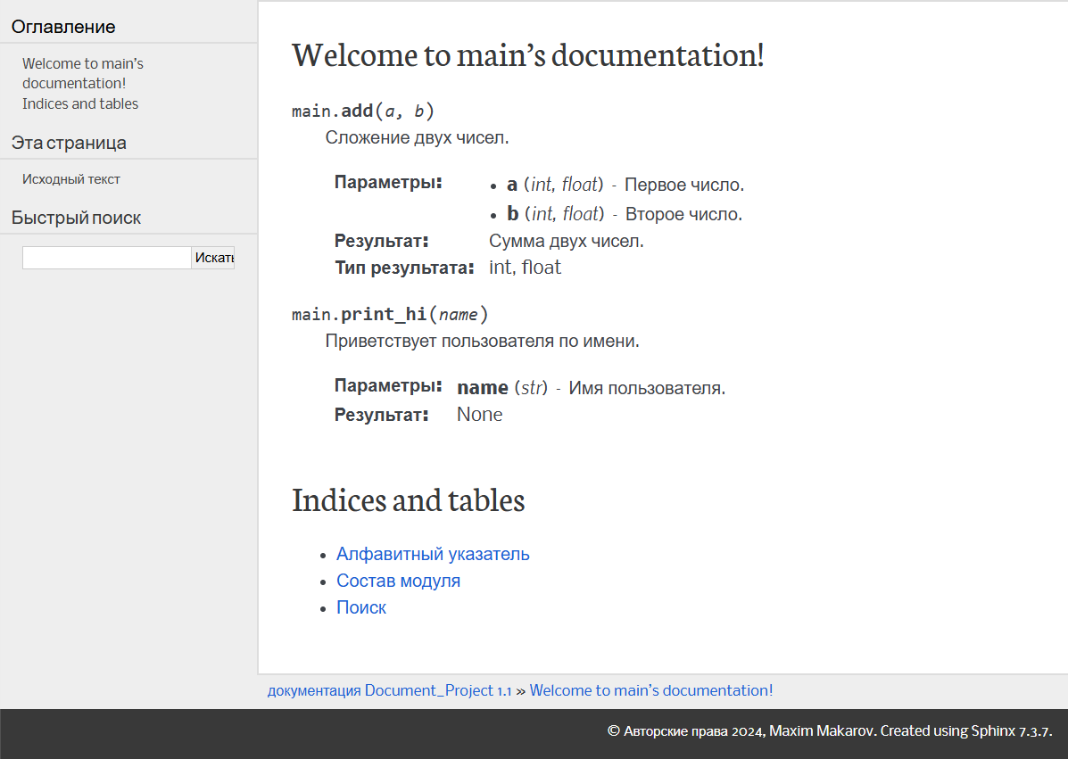
Пример №11: html_theme = 'haiku'
Простой и минималистичный дизайн.
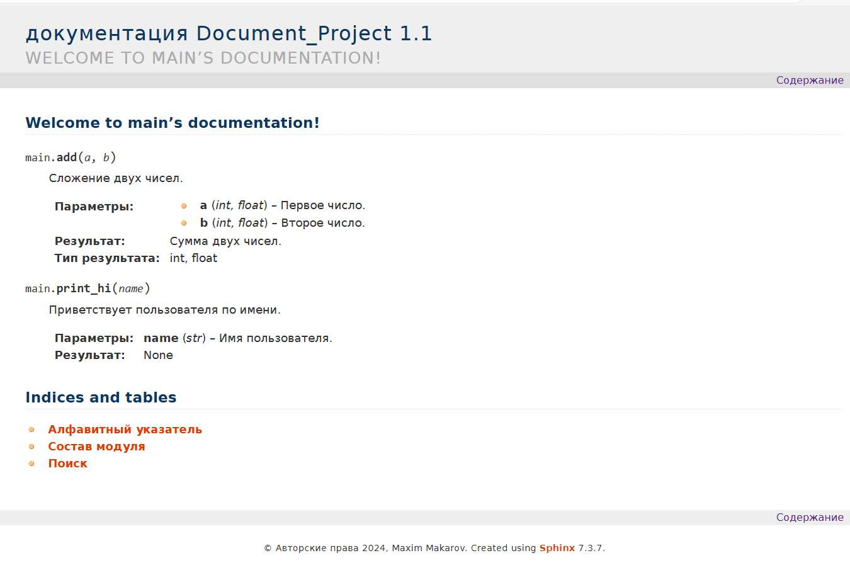
Пример №12: html_theme = 'nature'
Стиль, вдохновленный природой и естественными темами.
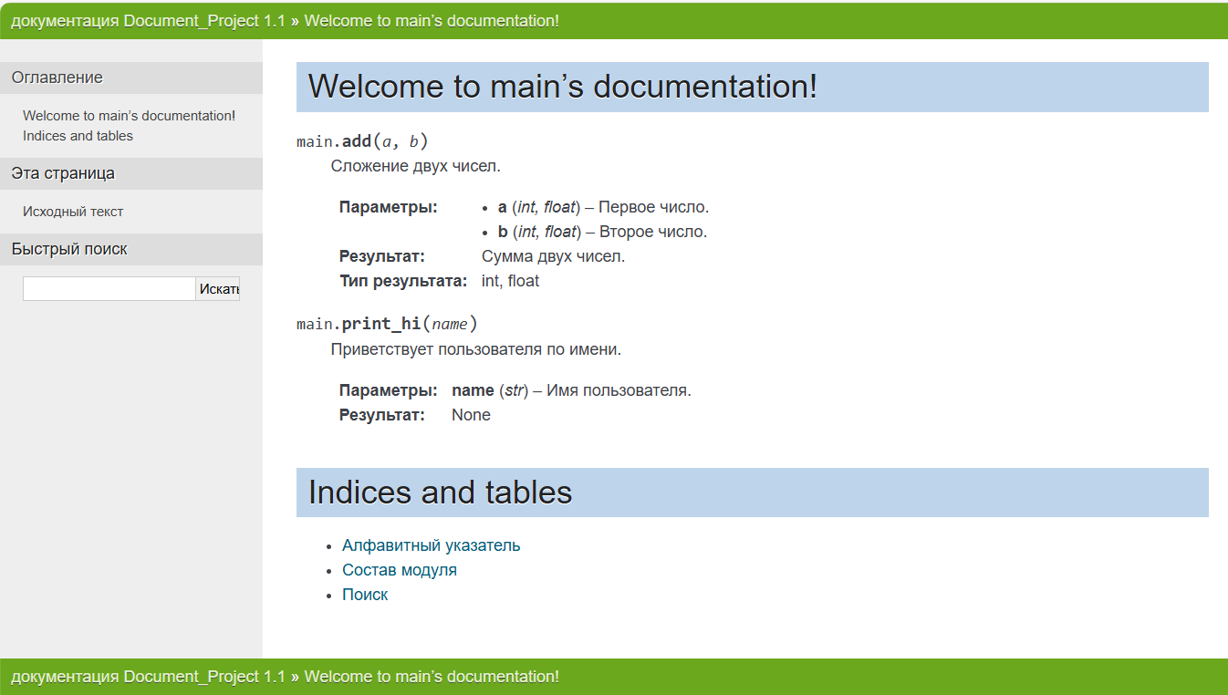
Пример №13: html_theme = 'scrolls'
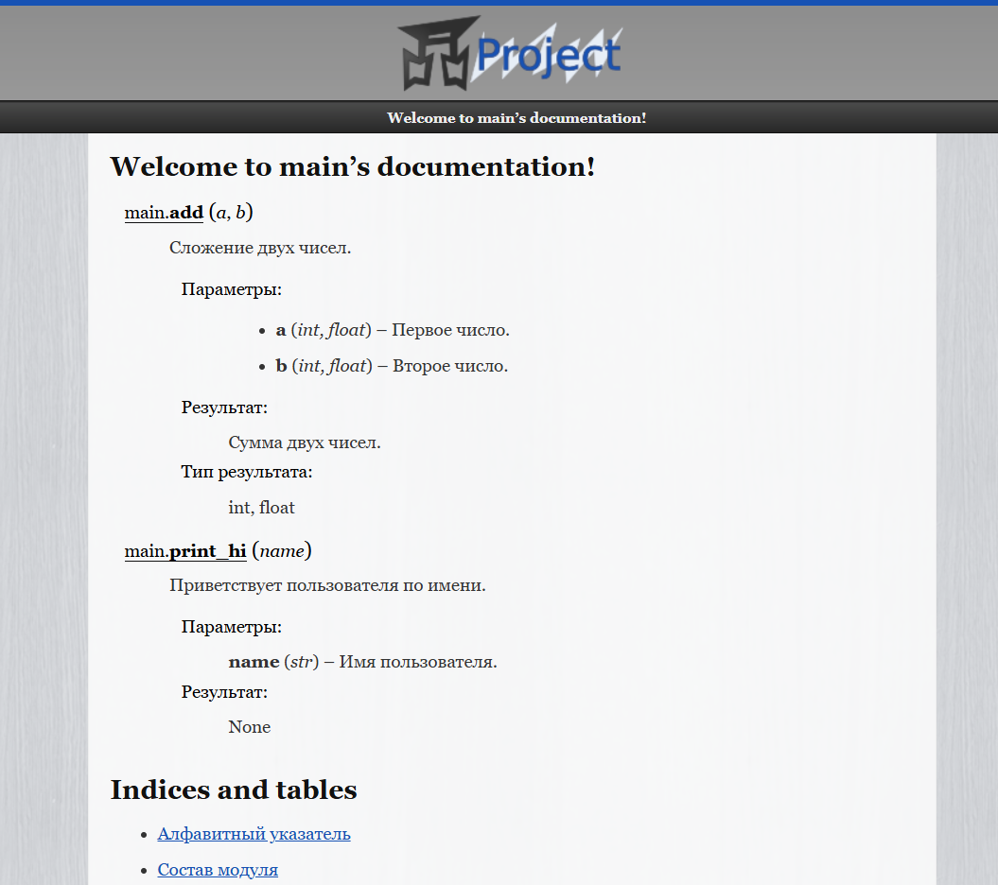

НАСТРОЙКА PYCHARM ДЛЯ СОЗДАНИЯ AUTODOC

В PyCharm также есть поддержка автоматического создания docstring'ов с параметрами и возвращаемым значением для функций.
В PyCharm вы можете настроить шаблоны (templates) для автоматического создания docstring. Для этого:
- Откройте настройки PyCharm (File -> Settings).
- В разделе Editor -> File and Code Templates выберите Python Script.
- Вставьте следующий шаблон для создания docstring'а с параметрами и возвращаемым значением:
"""
${PARAMETERS}
${RETURN}
"""
Результат:
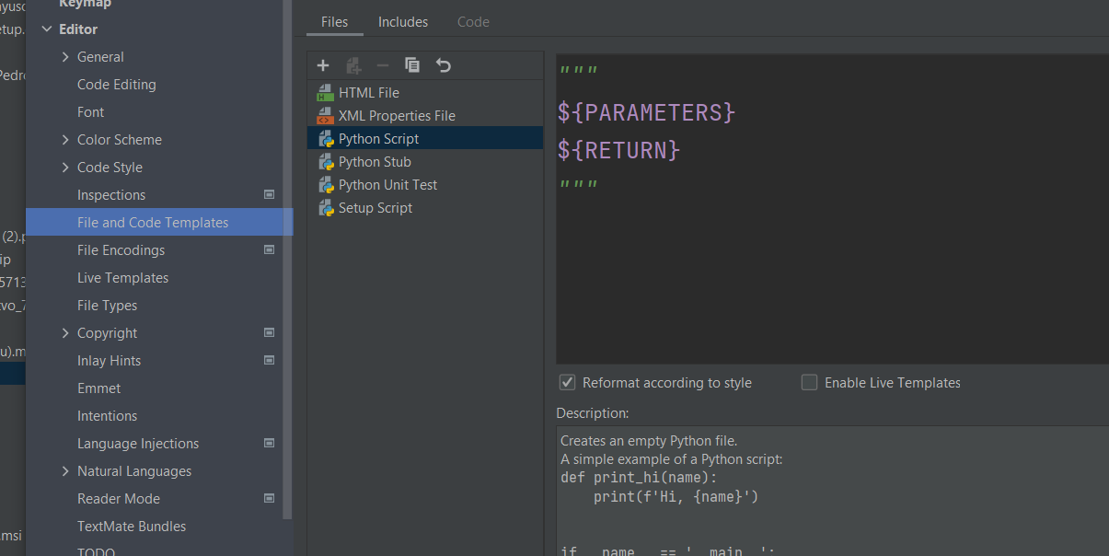
Этот шаблон позволяет вам использовать переменные ${PARAMETERS} и ${RETURN}, которые будут автоматически заменены при создании docstring'а.
Использование Docstring'ов в Функциях:
- Для создания docstring'а внутри функции нажмите """ и нажмите Enter. PyCharm автоматически подставит вам шаблон docstring'а.
- Вы можете самостоятельно заполнить секции PARAMETERS и RETURN в соответствии с вашими параметрами функции и возвращаемым значением.
Пример:
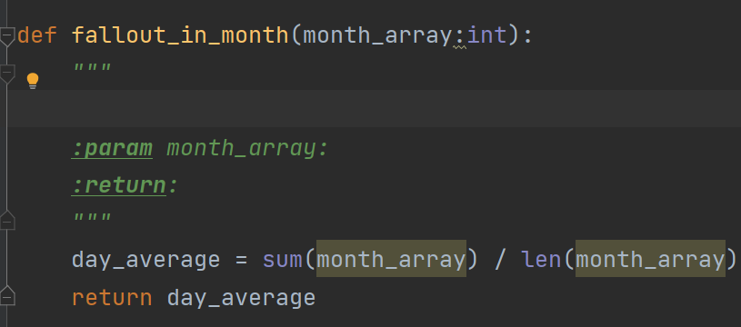
Если вы хотите, чтобы автоматически создавался другой из 4-х возможных вариантов формата следует проделать следующие действия:
- В верхнем меню выберите "File" (Файл) на Windows/Linux или "PyCharm" на macOS.
- В окне настроек найдите раздел "Tools" (Инструменты).
- Разверните раздел "Python Integrated Tools" (Интегрированные инструменты Python).
- Выберите "Docstring format" (Формат докстринга) и выберите желаемый формат (например, reStructuredText (reST) или Google).
- Сохраните изменения, нажав "Apply" (Применить) или "OK".
------------------------------------------------------------------------------------------------
Для того чтобы использовать другие шаблоны, потребуется настройка шаблонов вручную.
- File -> Settings
- Перейдите в Editor -> Live Templates.Нажмите на значок + в правом верхнем углу и выберите Template Group.
- Назовите группу, например, Docstrings.
- Внутри созданной группы нажмите на + и выберите Live Template.
- Назовите шаблон, например, google.
Пример:
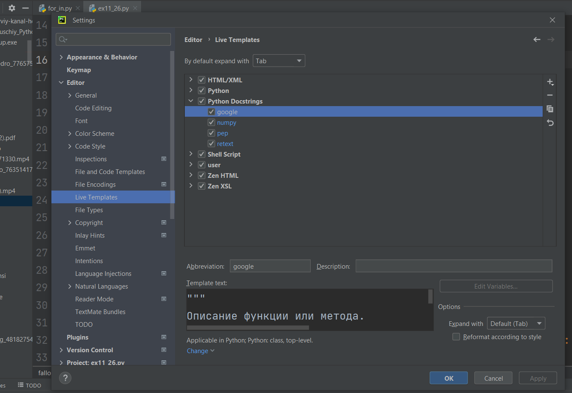
- Поместите в Template text один из следующих шаблонов:
Google Style
"""
Описание функции или метода.

Args:
param1 (тип): Описание параметра 1.
param2 (тип): Описание параметра 2.
...

Returns:
Тип возвращаемого значения: Описание возвращаемого значения.

Raises:
Имя исключения: Описание исключения, которое может быть возбуждено.
...
"""
------------------------------------------------------------------------------------------------
NumPy Style
"""
Описание функции или метода.

Parameters
----------
param1 : тип
Описание параметра 1.
param2 : тип
Описание параметра 2.
...

Returns
-------
Тип возвращаемого значения
Описание возвращаемого значения.

Raises
------
Имя исключения
Описание исключения, которое может быть возбуждено.
...
"""
------------------------------------------------------------------------------------------------
reStructuredText (reST) Style
"""
Описание функции или метода.

:param param1: Описание параметра 1.
:type param1: тип
:param param2: Описание параметра 2.
:type param2: тип
...

:return: Описание возвращаемого значения.
:rtype: Тип возвращаемого значения.

:raises Имя исключения: Описание исключения, которое может быть возбуждено.
...
"""
------------------------------------------------------------------------------------------------
PEP-257 Style
"""
Описание функции или метода.

:param param1: Описание параметра 1.
:type param1: тип
:param param2: Описание параметра 2.
:type param2: тип
...

:return: Описание возвращаемого значения.
:raises Имя исключения: Описание исключения, которое может быть возбуждено.
...
"""
------------------------------------------------------------------------------------------------
Далее, нажмите на “Define” для пометки к какому типу файла будет применяться данный шаблон.
Пример:
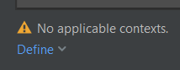
Результат:
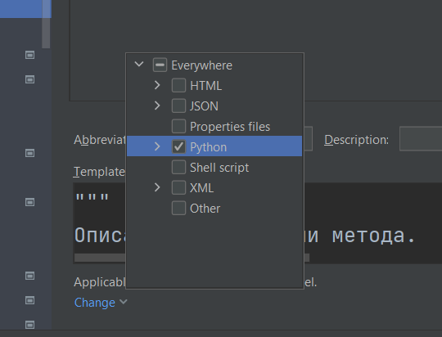
- После чего нажмите “Apply” и “OK”.
- Чтобы применить напишите название шаблона в программном коде и нажмите “Tab”.
Пример:
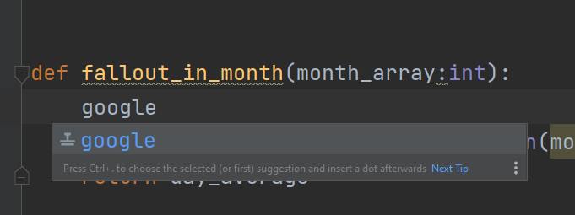
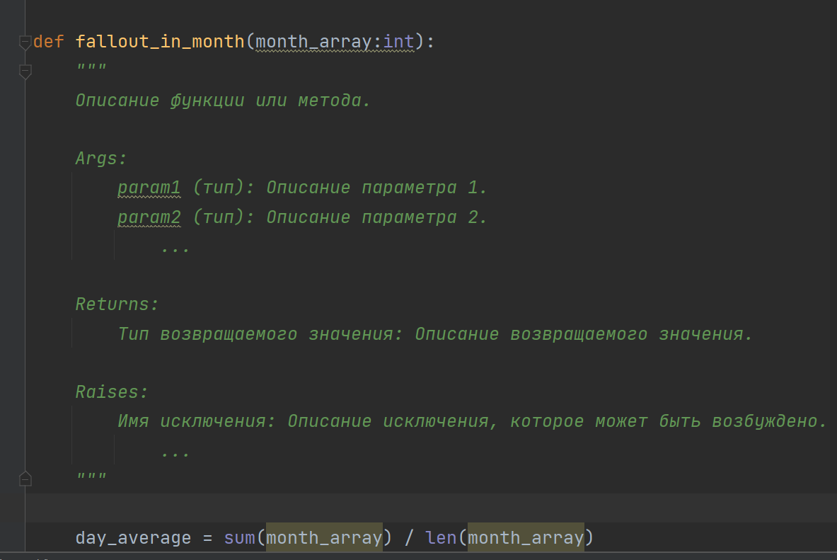

SPHINX-APIDOC -O SOURCE ../SRC

При использовании команды sphinx-apidoc -o source ../src, sphinx-apidoc создает файлы .rst автоматически.
Пример организации файлов:
my_project/
├── docs/
│ ├── build/
│ └── source/
│ ├── conf.py
│ ├── index.rst
│ └── modules.rst
└── src/
├── __init__.py
├── module1.py
├── module2.py
├── package1/
│ ├── __init__.py
│ ├── module3.py
│ └── module4.py
└── package2/
├── __init__.py
├── module5.py
└── module6.py
После перемещения файлов и генерации файлов .rst с использованием sphinx-apidoc, ваша структура будет выглядеть следующим образом:
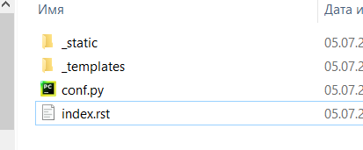
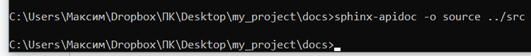
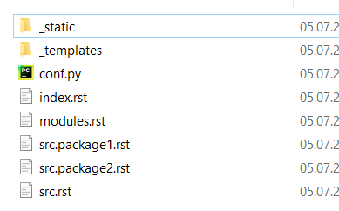
Команда sphinx-apidoc по умолчанию создает .rst файлы с полным путем модуля, чтобы избежать конфликтов имен при наличии одинаковых имен модулей в разных пакетах.
Если вам нужно изменить формат создаваемых файлов, можно создать их вручную или воспользоваться скриптом для переименования файлов после генерации.
Перейдите в папку source и переименуйте файлы. Вот пример Python-скрипта, который может это сделать:
import os

source_dir = 'source'
for filename in os.listdir(source_dir):
if filename.startswith('src.'):
new_filename = filename.replace('src.', '')
os.rename(os.path.join(source_dir, filename), os.path.join(source_dir, new_filename))
Каталог docs теперь будет выглядеть так:
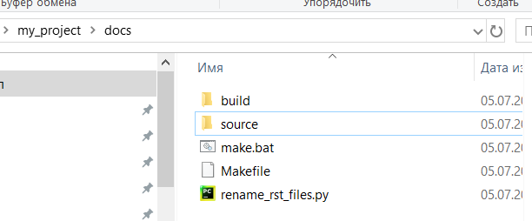
После:
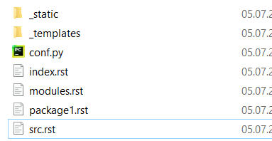
Проблема заключается в том, что sphinx-apidoc создает .rst файлы с полным путем к модулям, включая префикс src.
С помощью скрипта можно избавиться от имени src. в названиях файлов, но не внутри.
Если ваши .rst файлы содержат полный путь к модулям внутри их содержимого, это может вызывать проблемы при использовании autodoc в Sphinx. В частности, если вы создаете .rst файлы с помощью sphinx-apidoc и в них сохраняется полный путь до модулей (например, src.module1), то при использовании autodoc в документации Sphinx эти имена будут распознаны как модули с префиксом src., что может вызывать ошибки, если таких модулей в вашем проекте нет.
Я нашёл только один способ решения проблемы: использовать сочетание клавиш Ctrl + F для поиска и замены, а затем заменять все найденные вхождения «src.» на None (ничего). Этот процесс проходит вручную.
Кроме того, в созданном scr.rst файле необходимо последний заголовок создания автоматической документации для самого src, которого не существует в нашем каталоге.

